# 基本使用

## 作用

UIScrollView可以用于显示多于一个屏幕的内容，超出屏幕范围的内容可以通过滑动进行查看

## 常见属性

* CGSize contentSize ：设置UIScrollView的滚动范围
* CGPoint contentOffset ：UIScrollView当前滚动的位置
* UIEdgeInsets contentInset ：这个属性可以在四周增加滚动范围

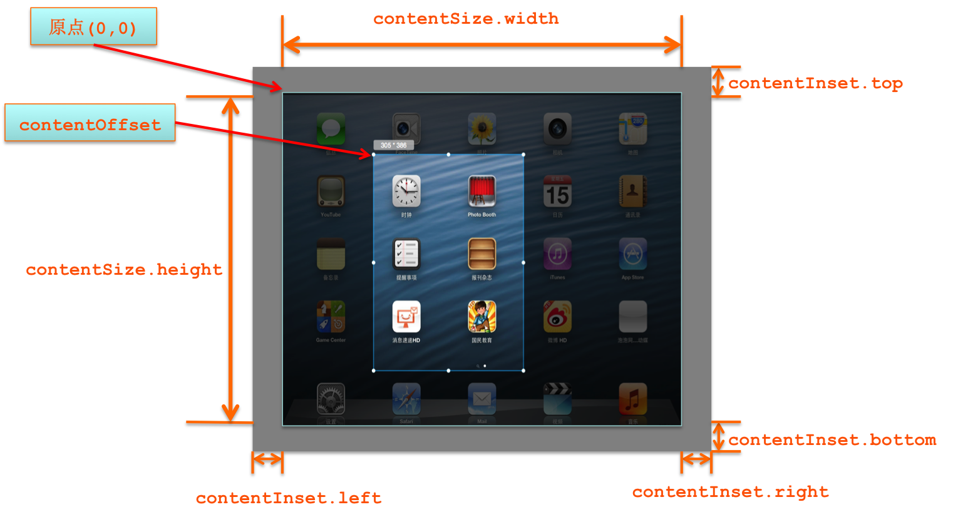

## 其他属性

* **BOOL bounces** 是否有弹簧效果
* **BOOL scrollEnabled** 是否能滚动
* **BOOL showsHorizontalScrollIndicator** 是否显示水平方向的滚动条
* **BOOL showsVerticalScrollIndicator** 是否显示垂直方向的滚动条
* **UIScrollViewIndicatorStyle indicatorStyle** 设定滚动条的样式
* **BOOL dragging** 是否正在被拖拽
* **BOOL tracking** 当touch后还没有拖动的时候值是YES，否则NO
* **BOOL decelerating**  是否正在减速
* **BOOL zooming** 是否正在缩放

# 手势缩放

1. 设置UIScrollView的id<UISCrollViewDelegate> delegate代理对象
2. 设置minimumZoomScale ：缩小的最小比例
3. 设置maximumZoomScale ：放大的最大比例
4. 让代理对象实现下面的方法，返回需要缩放的视图控件

- (UIView *)**viewForZoomingInScrollView:**(UIScrollView *)scrollView

* 跟缩放相关的常用方法还有
* 正在缩放的时候调用

-(void)**scrollViewDidZoom:**(UIScrollView *)scrollView

* 缩放完毕的时候调用

-(void)**scrollViewDidEndZooming:**(UIScrollView *)scrollView **withView:**(UIView *)view **atScale:**(float)scale

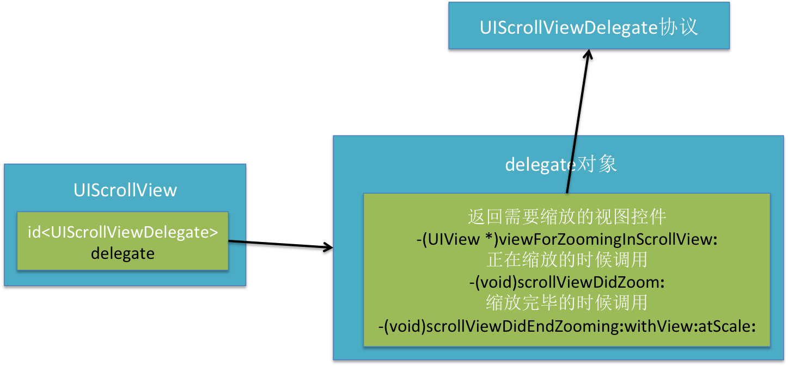

# 分页效果

* 设置**pagingEnabled**=YES即可，UIScrollView会被分割成多个独立页面，用户的滚动体验则变成了页面翻转
* 一般会配合UIPageControl增强分页效果，UIPageControl常用属性：
* **NSInteger numberOfPages** : 总页数
* **NSInteger currentPage** : 当前的页码
* **BOOL hidesForSinglePage** : 当只有一页的时候，是否要隐藏视图
* 监听UIPageControl的页面改变：

// 添加监听器

[pageControl **addTarget**:self **action**:@selector(pageChange:)

**forControlEvents**:UIControlEventValueChanged];

// 监听方法

- (void)pageChange:(UIPageControl *)pageControl

{

}

# 图片全屏浏览例子

  